Pressemitteilung
DAKOSY unterstützt Swiss Post Cargo bei der digitalen Zollabfertigung
ZODIAK GE steuert Zoll- und E-Commerce-Abwicklung in Deutschland und Schweiz
Hamburg, 24.08.2026 – Das Softwarehaus DAKOSY gewinnt Swiss Post Cargo als bedeutende Kundin für ihre Zollsoftware. Mit ihrer Zollsoftware ZODIAK GE stellt DAKOSY eine zentrale Lösung für die Abwicklung des Import- und Exportzollgeschäfts von Swiss Post Cargo in der Schweiz und Deutschland bereit, inklusive der E-Commerce-Abwicklung. Erfolgreich eingeführt wurde die Software an elf Standorten in der Schweiz, fünf in Deutschland sowie je einem in Österreich und Frankreich.
DAKOSY hat ihre grenzüberschreitende Expertise in der digitalen Zollabwicklung mit der Schweiz in den vergangenen Jahren konsequent weiterentwickelt. Ihre Software ZODIAK GE deckt alle Zollverfahren in der Schweiz und in Deutschland ab und zeichnet sich durch Flexibilität bei der Systemintegration für automatisierte End-to-end-Prozesse aus.
„Überzeugt hat uns das ganzheitliche und integrierte Konzept des Softwaredienstleisters. Zu den Schlüsselkriterien gehören aus unserer Sicht die Zollabwicklung für Deutschland und die Schweiz auf einer Oberfläche in Verbindung mit der hohen Kompetenz im Umgang mit großen Datenvolumina. Die Software ist auf unsere Bedürfnisse ausgerichtet, hohe Sendungsaufkommen und damit verbundene Datenmengen automatisiert, stabil und mit hoher Geschwindigkeit zu verarbeiten“, erklärt Roland Iten, Leiter Verzollung bei Swiss Post Cargo.
Für den Datenaustausch zwischen den involvierten Systemen wurden standardisierte und skalierbare Schnittstellen geschaffen. Aufgrund des großen Projektumfangs entschieden sich beide Partner für eine stufenweise Implementierung der Zollsoftware. Dies ermöglichte einen robusten und risikoarmen Transformationsprozess, der allen Beteiligten ein hohes Maß an Planungssicherheit bot.
Im ersten Schritt wurde die Grenzzollabwicklung in der Schweiz auf den neuen Provider übertragen. Anschließend wurde das E-Commerce-Geschäft auf ZODIAK GE umgestellt. Dafür entwickelte DAKOSY zusätzlich ein kundenspezifisches Modul zur Vorplanung und Konsolidierung von Zollanmeldungen für eine nahezu vollständige Automatisierung der Verzollungsprozesse. Im Ergebnis konnten die Durchlaufzeiten signifikant reduziert und die Prozesse weiter beschleunigt werden. Des Weiteren unterstützen die ZODIAK-internen Module eine weitere Digitalisierung der Verzollungsprozesse.
Mit der Phase zwei des Projekts erfolgte die ATLAS-Umstellung auf ZODIAK GE, die zugleich das Ende der Migrationsphase markierte. „Wir freuen uns sehr, dass wir das mehrstufige Digitalisierungsprojekt dieser Größenordnung entlang der Zeitlinie planmäßig abschließen konnten. Möglich wurde dies durch die enge und vertrauensvolle Zusammenarbeit mit Swiss Post Cargo, den kontinuierlichen Austausch sowie das große Engagement aller Beteiligten“, betont Simon Linder, Prokurist bei DAKOSY.
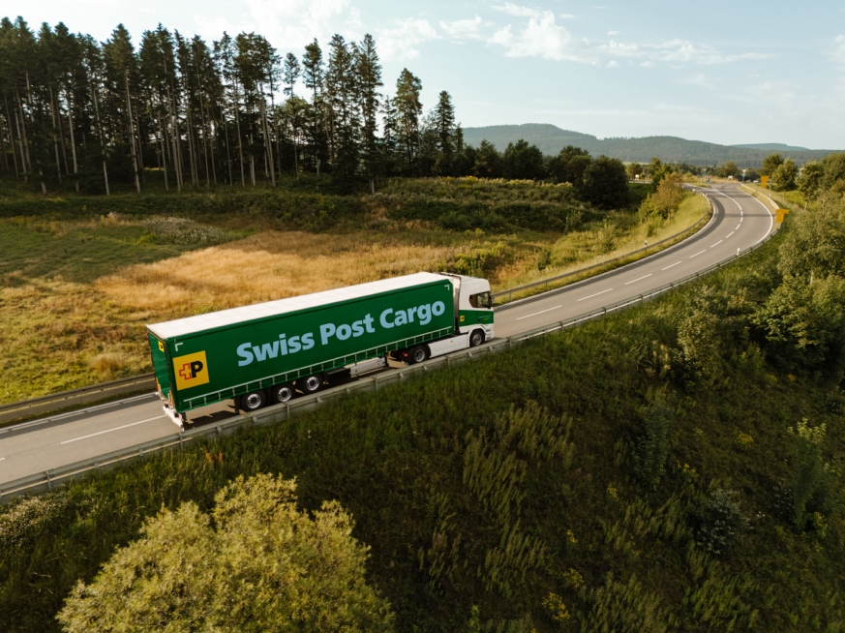
Die Zollverfahren an den Schweizer Grenzen befinden sich aktuell in einer umfassenden Transformationsphase. Auslöser ist die schrittweise Ablösung des bisherigen elektronischen Zollsystems e-dec durch Passar. Während der mehrjährigen Übergangsphase unterstützt DAKOSY parallel beide Systeme, um eine durchgängige und zukunftssichere Zollabwicklung zu gewährleisten.

Bildunterschrift: Mit ihrer Zollsoftware ZODIAK GE stellt DAKOSY eine zentrale Lösung für die Abwicklung des Import- und Exportzollgeschäfts von Swiss Post Cargo in der Schweiz und Deutschland bereit, inklusive der E-Commerce-Abwicklung.
Fotonachweis: Schweizerische Post AG

Über die DAKOSY Datenkommunikationssystem AG
Als eines der führenden Softwarehäuser für die Logistik bietet die DAKOSY AG seit über 40 Jahren digitale Lösungen für die internationale Speditions- und Zollabwicklung sowie das Supply Chain Management an. Darüber hinaus betreibt DAKOSY das Port Community System (PCS) für den Hamburger Hafen und im Joint Venture allivate mit der Fraport AG das Cargo Community System (FAIR@Link) für die Flughäfen Frankfurt und Hamburg. Alle in die Export- und Importprozesse involvierten Unternehmen und Behörden können durch die Nutzung der digitalen Plattformen ihre Transportprozesse schnell und automatisiert abwickeln.

Ansprechpartnerin
Katrin Woywod, Pressesprecherin DAKOSY AG
Telefon: +49 (40) 37003320, E-Mail: woywod@dakosy.de

Über Swiss Post Cargo
Swiss Post Cargo ist die Güterlogistik-Sparte der Schweizerischen Post. Das Unternehmen beschäftigt über 2000 Mitarbeitende und ist spezialisiert auf Lager-, Transport- und Verzollungslösungen für Geschäftskunden in der Schweiz und angrenzenden Wirtschaftsräumen. Swiss Post Cargo verbindet Industrie, Handel und Institutionen mit nationalen und internationalen Warenströmen und leistet einen wichtigen Beitrag zur Sicherung leistungsfähiger Lieferketten in ihren Kernmärkten.
www.swisspost-cargo.com

